**МІНІСТЕРСТВО ОСВІТИ І НАУКИ УКРАЇНИ**

**ХАРКІВСЬКИЙ КОМП′ЮТЕРНО-ТЕХНОЛОГІЧНИЙ**

**КОЛЕДЖ НТУ «ХПІ»**

**ЛАБОРАТОРНА РОБОТА №2**

з дисципліни

«Соціальні мережі»

Виконав Перевірив викладач

студент гр.РПЗ-315 Фесенко Д.В.

Роздайбіда О.Ю.

Харків 2017

**ЛАБОРАТОРНА РОБОТА №2**

**«Основи галуження у Git. Робота з гілками»**

**1. Тема роботи:** Основи використання галуження при створенні проектів.

**2 . Мета роботи:** Опанувати навичками роботи з гілками.

**3. Хід роботи:**

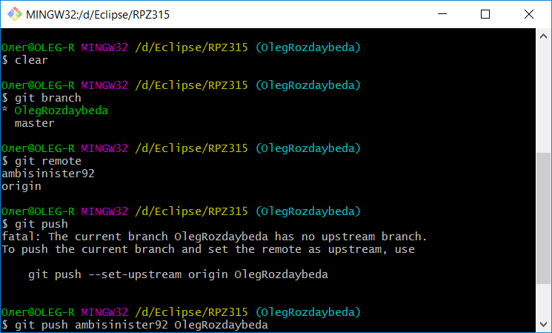

Мал. 1 – демонстрація створеної гілки, підключеного репозиторію та спроба відправити конкретну гілку до репозиторію.

**Питання до захисту та відповіді:**

**Чим на є насправді гілки у Git?**

Відповідь: гілки у GIT – це просто вказівники на який-небудь коміт.

**Розкажіть про способи злиття у Git?**

Відповідь: fastforward – якщо коміти гілки А є потомками гілки Б, то Б буде вказувати на А.

**Що відбувається у робочій директорії при перемиканні гілок?**

Відповідь:перемикаємося на гілку А - змінюється вказівник HEAD – тепер він вказує на А. Робоча директорія має такий стан, який був під час останнього коміта у гілці А.